Zabawy logopedyczne 29.05.2020 r.

- Każdego dnia powtarzamy ćwiczenia, można wykonywać ćwiczenia na przemian z ćwiczeniami z 26.03.2020 r. 31.03.2020 r., 02.04.2020 r., 07.04.2020 r., 09.04.2020 r., 14.03.2020 r., 17.04.2020 r., 21.04.2020 r., 23.04.2020 r. 28.04.2020 r., 30.04.2020 r., 05.05.2020 r., 07.05.2020 r., 12.05.2020 r., 14.05.2020 r., 19.05.2020 r., 21.05.2020 r.

- Gimnastyka narządów artykulacyjnych.

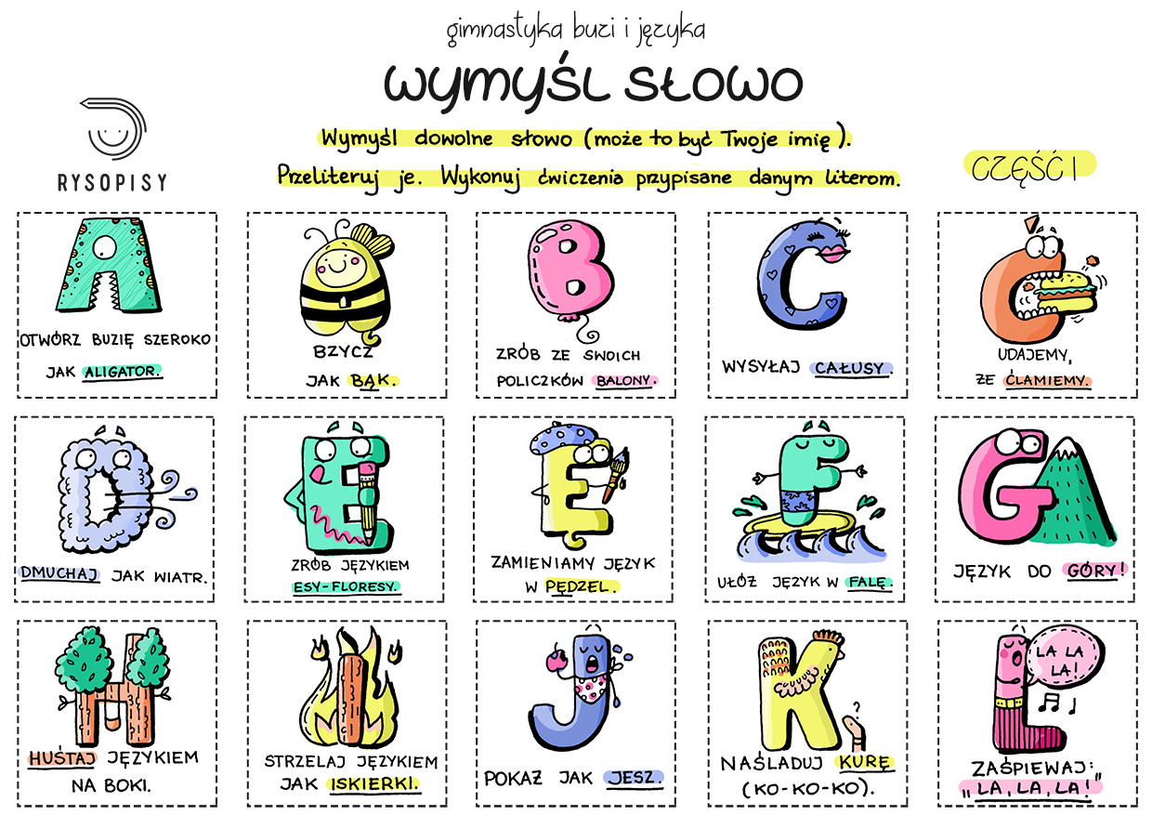

- Ćwiczenia oddechowe.
https://view.genial.ly/5e7539f04ed9540db91943ae/presentation-oddechowe?fbclid=IwAR0JBZVkfp51MQnYfA6rbZKTbK6-jmlF0Ia5PcxEbf93DX-wuCJuG8cYMAE
- Gry, Ćwiczenia głosek.

Utrwalanie głosek szumiących (sz,ż,cz,dż)

https://youtu.be/bCJgqnAWyxI

Gra do utrwalenia głoski S:

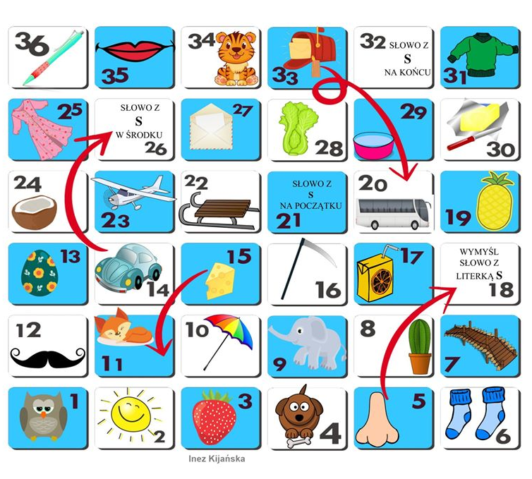

Utrwalenie głoski C. Pokoloruj, powtórz po rodzicu wyrazy a następnie utworzone zdania z wyrazów:
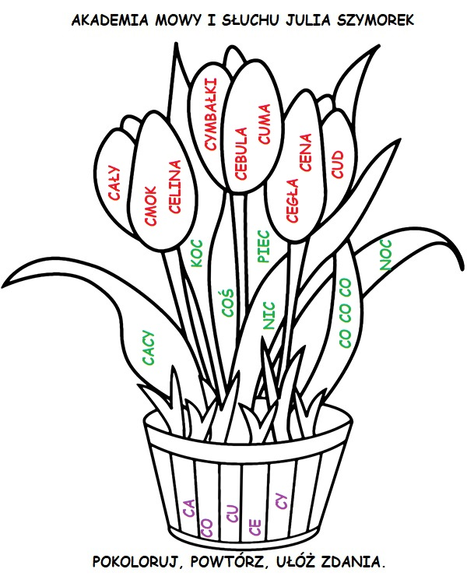

Utrwalenia głoski L. Pokoloruj, powtórz po rodzicu wyrazy a następnie utworzone zdania z wyrazów::

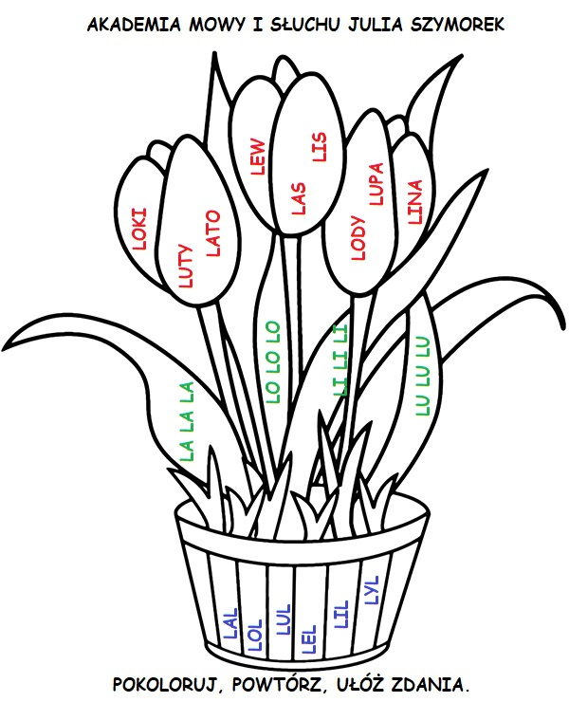

Utrwalenia głoski R. Pokoloruj, powtórz po rodzicu wyrazy a następnie utworzone zdania z wyrazów:

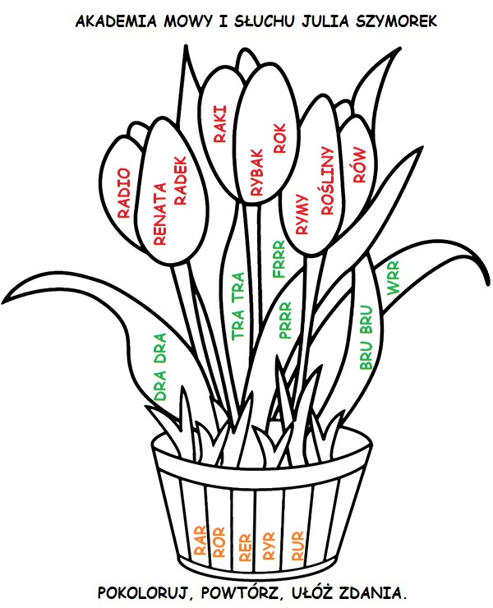

Utrwalenia głoski T: Nazywamy obrazki, po wydrukowaniu możemy wykorzystać kartę do gry
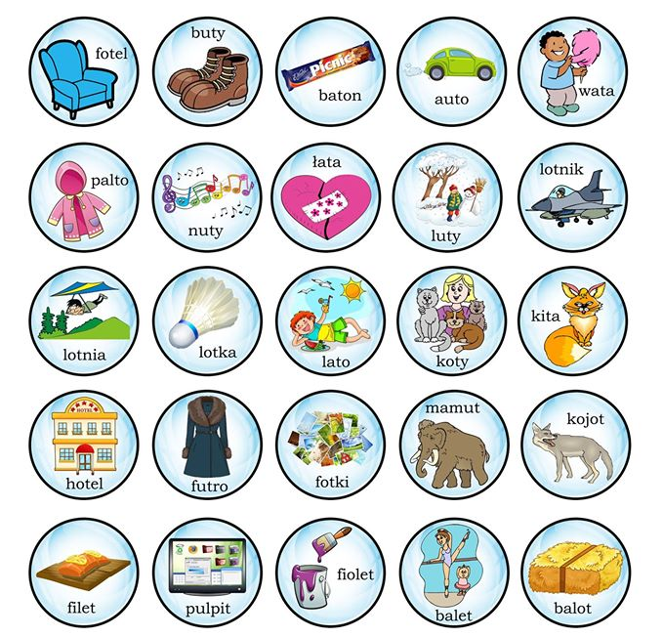

Utrwalenia głoski F: Nazywamy obrazki, po wydrukowaniu możemy wykorzystać kartę do gry

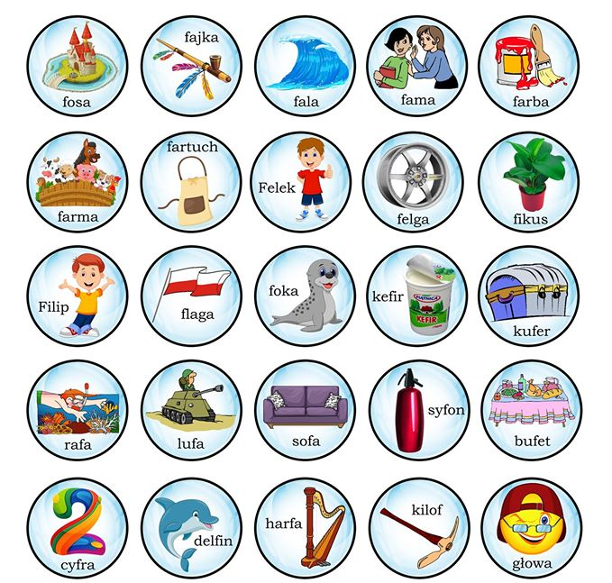

Uzupełnij rytmy – Kto następny

https://view.genial.ly/5ecec2cd95a58b0d8d8c7e03

Ćwiczenie analizy wzrokowej: Symetria – dorysuj druga połowę
świetna gimnastyka mózgu
usprawnia percepcję wzrokową

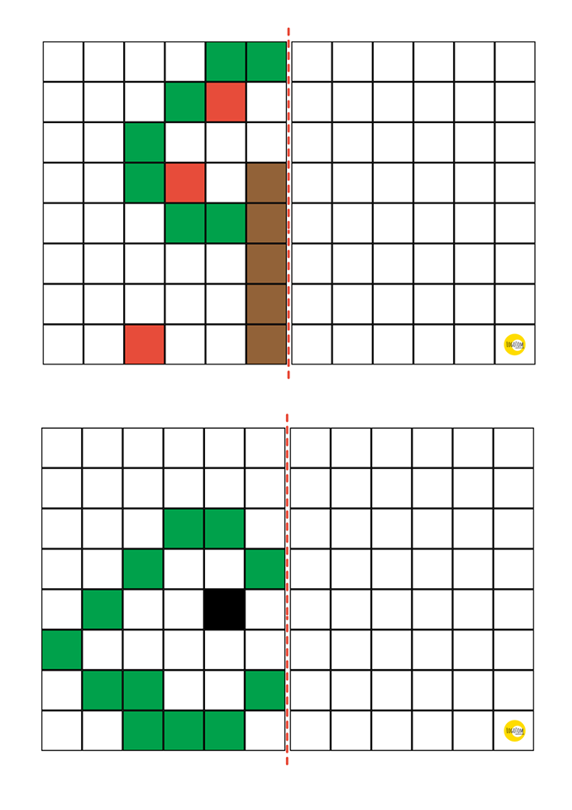

Wyszukaj i pokoloruj wszystkie cyfry od 1-9. Opowiedz co widzisz na obrazku

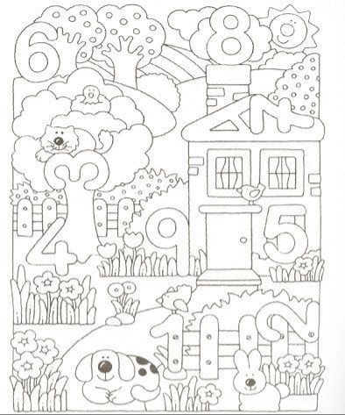

Na koniec zabawy ruchowe przy muzyce
https://view.genial.ly/5ed028346a01c811e66eaa60/social-action-fb-z-okazji-dnia-dziecka?fbclid=IwAR3JPLsAgFuUwDTAtUjMaq3GR2fu220QFL7qJVBldLwFcZyuo98QzS9Td9Y

